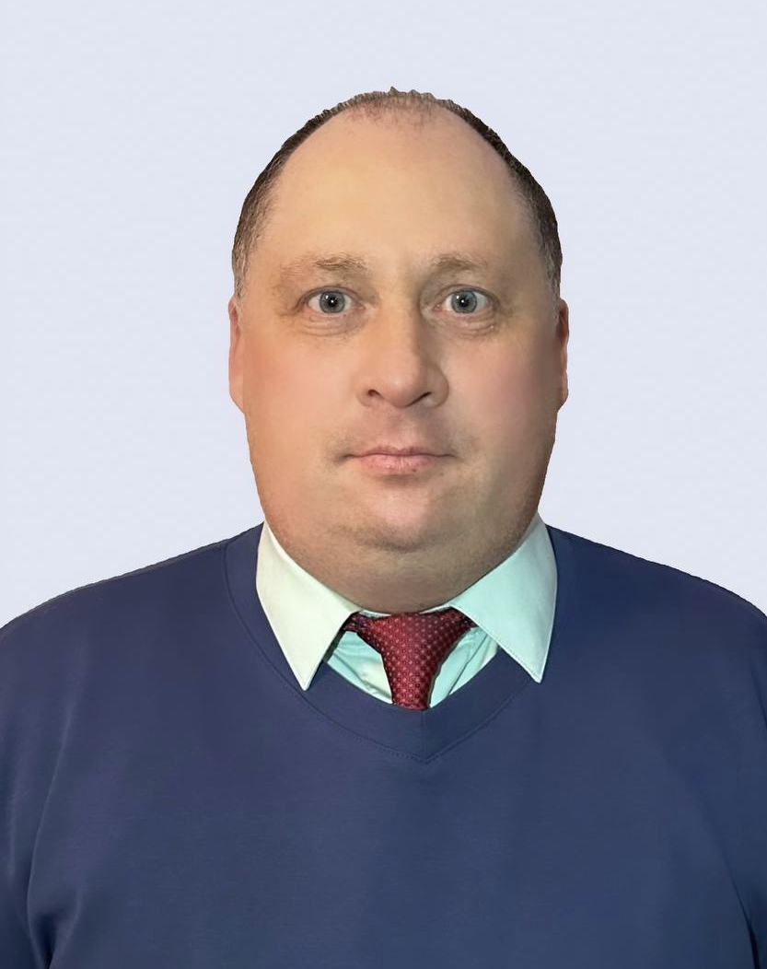
25 февраля 2024 года
выборы депутатов в

ЕДИНЫЙ ДЕНЬ ГОЛОСОВАНИЯ

Кандидат в депутаты

Лиозненского районного Совета

депутатов 29 созыва

по Октябрьскому

избирательному округу № 20

ШЛЯДНЕВ
Сергей Николаевич

Родился в 1979 году в д. Замшино Лиозненского района, белорус.
Имеет высшее образование. В 2001 году окончил Витебскую государственную академию ветеринарной медицины по специальности «Ветеринарная медицина», в 2017 г. Академию управления при Президенте Республики Беларусь по специальности «Управление агропромышленным комплексом».
После окончания ветеринарной академии работал ветеринарным врачом сельхозорганизации «Витебский рабочий». С 2010 по 2015 г. работал главным ветеринарным врачом Лиозненского района, с 2015 по 2020 г. – первым заместителем председателя Лиозненского районного исполнительного комитета – начальником управления по сельскому хозяйству и продовольствию. С 2020 года работает заведующим магазином «Мастерок».
Проживает в г.п.Лиозно, беспартийный.
Женат, воспитывает двух дочерей.
Предвыборная программа
Уважаемые избиратели!
В избирательном округе для себя буду считать обязательным:
- оказание реальной помощи в решении социально-бытовых проблем избирателей;
- создание безопасных условий проживания, контроль за качеством жилищно-коммунальных услуг, освещения улиц и своевременного ремонта дорог;
- поддержку деловой инициативы, содействие решению проблем индивидуальных предпринимателей;
- тесное сотрудничество с руководством района и всеми заинтересованными службами в решении задач по развитию территории округа, ее благоустройству.
Я уверен, что вместе мы сможем сделать многое для нашей малой родины!

